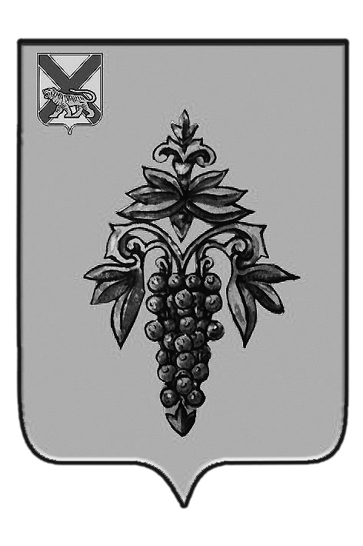

ДУМА

ЧУГУЕВСКОГО

МУНИЦИПАЛЬНОГО РАЙОНА

Р Е Ш Е Н И Е

От 18.12.2015г. |  |  | № 37
О внесении изменений и дополнений в Устав Чугуевского муниципального района

В соответствии со статьей 16 Устава Чугуевского муниципального района, Дума Чугуевского муниципального района

РЕШИЛА:

1. Принять решение «О внесении изменений и дополнений в Устав Чугуевского муниципального района» (прилагается).
2. Направить настоящее решение глава Чугуевского муниципального района для подписания и опубликования.

Председатель Думы  Чугуевского муниципального района | 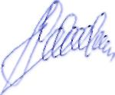 | П.И.Федоренко

ДУМА

ЧУГУЕВСКОГО

МУНИЦИПАЛЬНОГО РАЙОНА

Р Е Ш Е Н И Е

О внесении изменений и дополнений в Устав Чугуевского муниципального района»

Принято Думой Чугуевского муниципального района
«18» декабря 2015 года

Статья 1.
Внести в Устав Чугуевского муниципального района следующие изменения:
- пункт 13 части 1 статьи 4 изложить в следующей редакции:
«13) участие в организации деятельности по сбору (в том числе раздельному сбору), транспортированию, обработке, утилизации, обезвреживанию, захоронению твердых коммунальных отходов»;
- часть 1 статьи 4 дополнить пунктом 18.3 следующего содержания:
«18.3) сохранение, использование и популяризация объектов культурного наследия (памятников истории и культуры), находящихся в собственности муниципального района, охрана объектов культурного наследия (памятников истории и культуры) местного (муниципального) значения, расположенных на территории Чугуевского муниципального района»
3) в пункте 11 части 2 статьи 27 слова «своего непосредственного начальника» заменить словами «представителя нанимателя (работодателя)».

Статья 2.
Настоящее решение вступает в силу после государственной регистрации со дня его официального опубликования, за исключением пунктов 2, 3 статьи 1 решения.
Пункты 2,3 статьи 1 решения вступают в силу с 01 января 2016 года, но не ранее даты официального опубликования.

Глава Чугуевского  муниципального района | 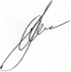 | А.А.Баскаков
«23» декабря 2015 г.
№ 37 – НПА

